**TI-ONE注册教程**

1. 打开智能钛机器学习平台（TI-ONE）官网主页

<https://cloud.tencent.com/product/tione>

1. 点击右上方“**免费注册**”

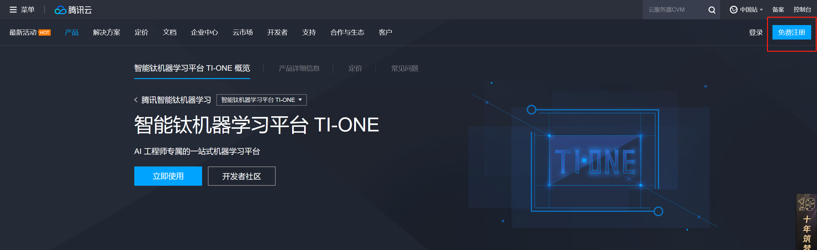

1. 微信扫码注册

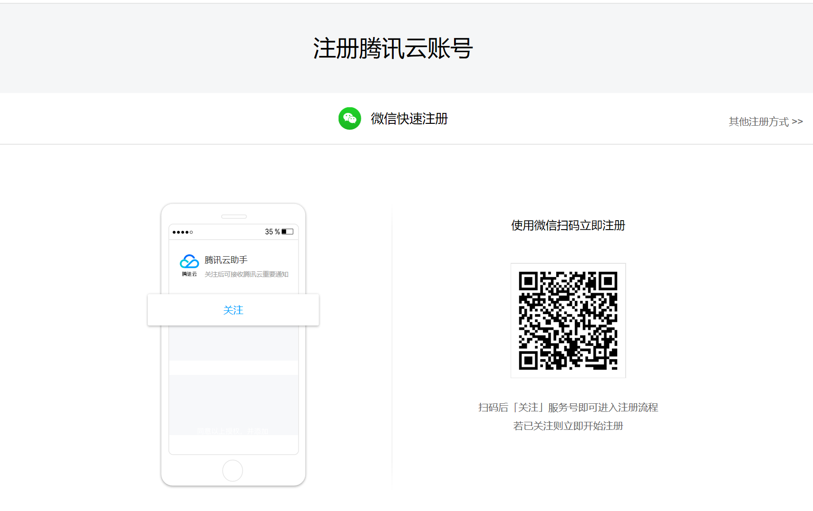

1. 点击右上角头像，选择“**账号信息**”

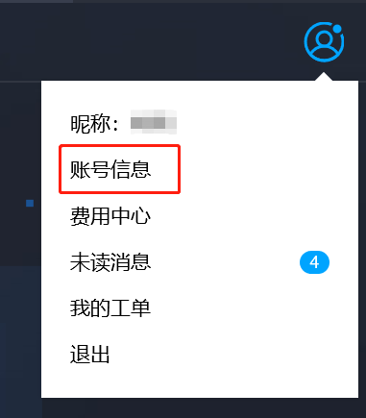

1. 绑定相关信息，进行**认证**并提供**账号ID和APPID**进行登记

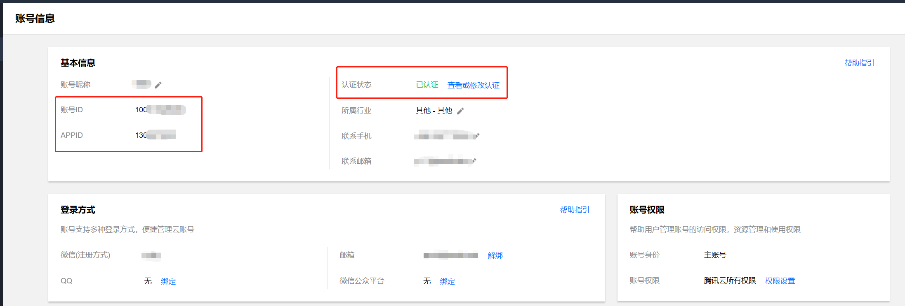

1. 同学注册完账号后，请点击链接填写**姓名、账号ID和APPID**，方便我们后台给学生开通白名单

<https://docs.qq.com/sheet/DQkJvSHVUSWR2TlNU?tab=BB08J2>

1. TI-ONE的**操作手册**

<https://cloud.tencent.com/document/product/851>

**Notebook**的操作指引

<https://cloud.tencent.com/document/product/851/44434>

1. 请同学扫描二维码进入**TI-ONE微信答疑群**，有任何关于TI-ONE的使用问题或产品问题都欢迎在群里提出，我们会有专员来帮忙解决~



1. 参与须知&温馨提示

免费形式以代金券或者免费白名单方式进行，具体细则有服务条款以腾讯云官网link为准（后续提供）